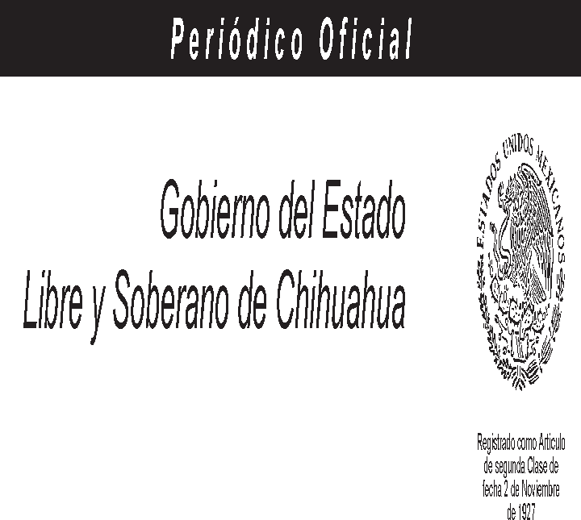Sábado 31 de diciembre de 2A022n. e x o a l P e r i ó d i c o O f i c i a l 1
ANEXO AL PERIÓDICO OFICIAL
Gobierno del Estado Libre y Soberano de Chihuahua

Registrado como Artículo
de segunda Clase de fecha 2 de Noviembre de 1927

Todas las leyes y demás disposiciones supremas son obligatorias por el sólo hecho de publicarse en este Periódico.
Responsable: La Secretaría General de Gobierno. Se publica los Miércoles y Sábados.

Chihuahua, Chih., sábado 31 de diciembre de 2022. No. 105

Folleto Anexo

DECRETO Nº LXVII/APPEE/0477/2022 I P.O.

PRESUPUESTO DE EGRESOS DEL ESTADO DE CHIHUAHUA PARA EL EJERCICIO FISCAL 2023

TOMO I

Sábado 31 de diciembre de 2022. AN 45

TRANSITORIOS

ARTÍCULO PRIMERO.- El presente Decreto entrará en vigor el día primero de enero del año 2023.

